Lista de figuras
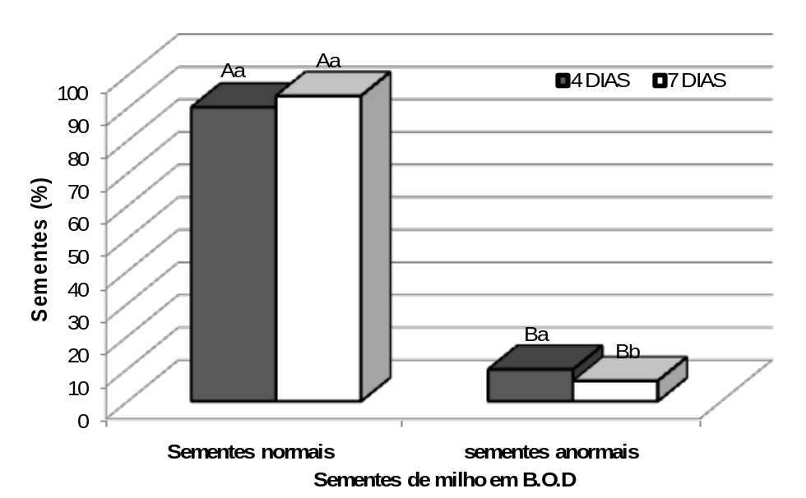
Figura 1: Porcentagem de germinação de sementes de milho normais e anormais em germinador B.O.D aos quatro e aos sete dias de contagem após o plantio. Guaraí – TO.
Médias seguidas pelas mesmas letras maiúsculas considerando sementes normais comparadas com sementes anormais e letras minúsculas considerando sementes normais aos 4 e 7dias e sementes anormais aos 4 e 7dias não diferem estatisticamente entre si, a 5% de probabilidade pelo teste Tukey.

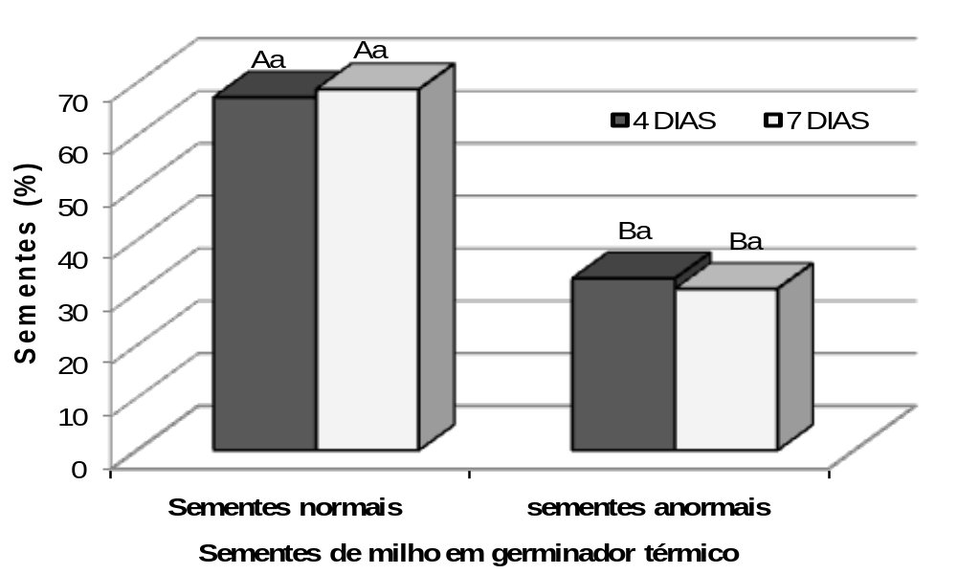
Figura 2: Porcentagem de germinação de sementes de milho normais e anormais em germinador térmico aos quatro e aos sete dias de contagem após o plantio. Guaraí – TO.
Médias seguidas pelas mesmas letras maiúsculas considerando sementes normais comparadas com sementes anormais e letras minúsculas considerando sementes normais aos 4 e 7dias e sementes anormais aos 4 e 7dias não diferem estatisticamente entre si, a 5% de probabilidade pelo teste Tukey.

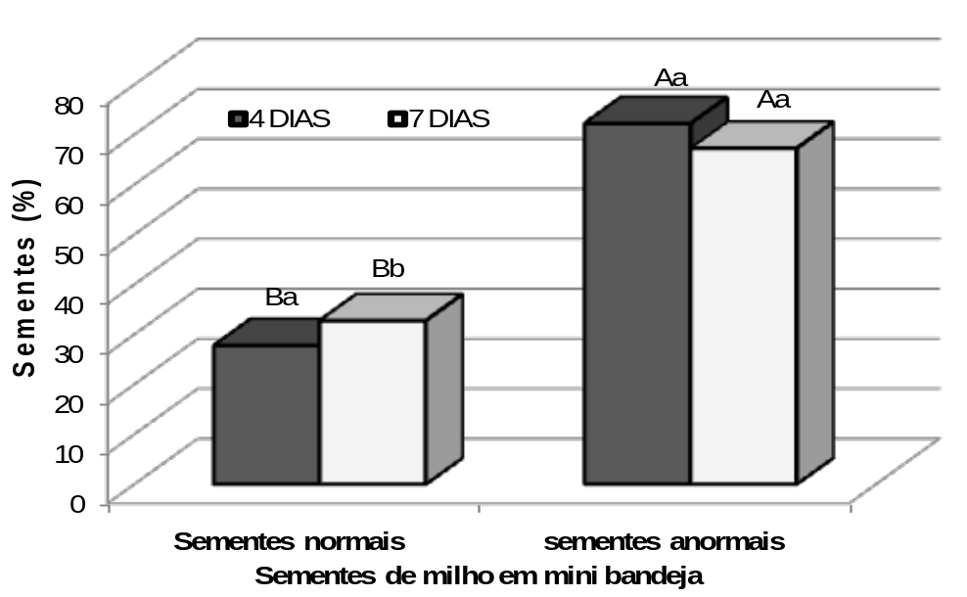
Figura 3: Porcentagem de germinação de sementes de milho normais e anormais em mini bandeja aos quatro e aos sete dias de contagem após o plantio. Guaraí – TO.
Médias seguidas pelas mesmas letras maiúsculas considerando sementes normais comparadas com sementes anormais e letras minúsculas considerando sementes normais aos 4 e 7dias e sementes anormais aos 4 e 7dias não diferem estatisticamente entre si, a 5% de probabilidade pelo teste Tukey.

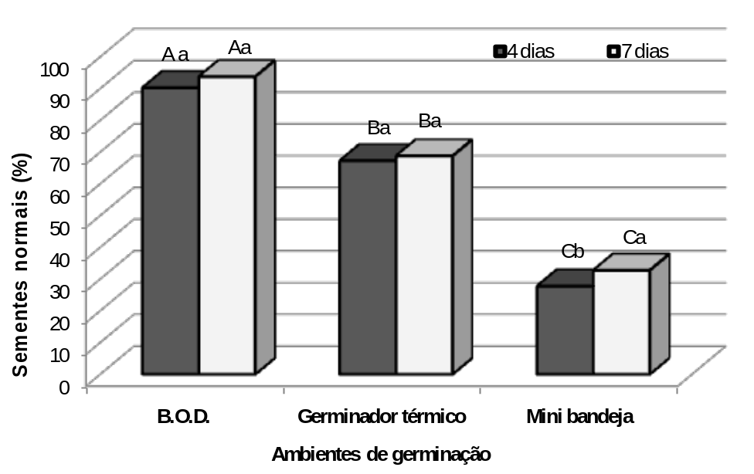
Figura 4: Porcentagem de germinação de sementes de milho normais em diferentes ambientes (B.O.D, germinador térmico e mini bandeja) aos quatro e aos sete dias de contagem após o plantio. Guaraí – TO.
Médias seguidas pelas mesmas letras maiúsculas considerando sementes normais comparadas com sementes anormais e letras minúsculas considerando sementes normais aos 4 e 7dias e sementes anormais aos 4 e 7dias não diferem estatisticamente entre si, a 5% de probabilidade pelo teste Tukey.

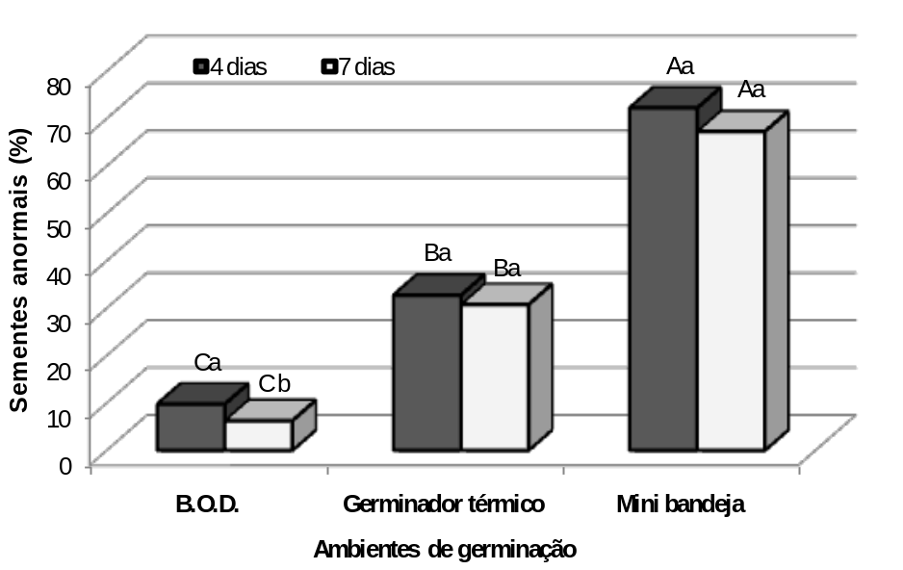
Figura 5: Porcentagem de germinação de sementes de milho que não germinaram (anormais) em diferentes ambientes (B.O.D, germinador térmico e mini bandeja) aos quatro e aos sete dias de contagem após o plantio. Guaraí – TO.
Médias seguidas pelas mesmas letras maiúsculas considerando sementes normais comparadas com sementes anormais e letras minúsculas considerando sementes normais aos 4 e 7dias e sementes anormais aos 4 e 7dias não diferem estatisticamente entre si, a 5% de probabilidade pelo teste Tukey.

